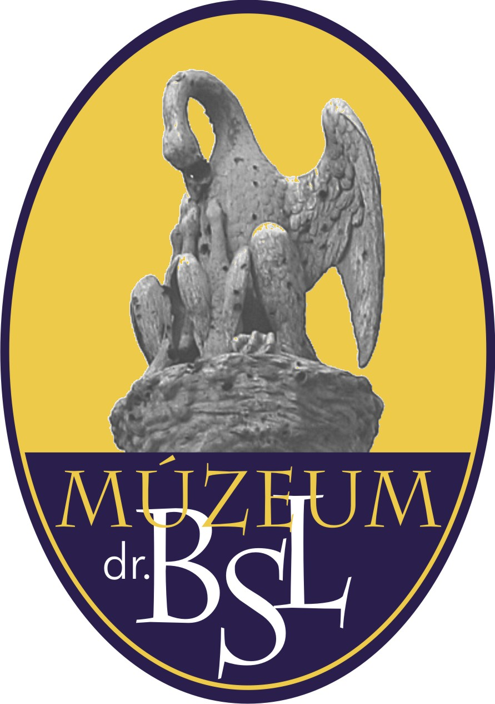

Dr. Batthyány-Strattmann László Múzeum

Stratégiai terv
2013 - 2018

2013.
A Dr. Batthyány-Strattmann László Múzeum
középtávú stratégiai terve

1. Bevezetés

1.1 Általános áttekintés

A Dr. Batthyány-Strattmann László Múzeum közel ötven éves fennállása folyamán a megyei múzeumi rendszer részeként működött, azonban 2013-tól – a Vas Megyei Múzeumok Igazgatósága megszűntével – Körmend Város Önkormányzatának fenntartásába került, s a Körmendi Kulturális Központ, Múzeum és Könyvtár tagintézményeként működik tovább.
A Dr. Batthyány-Strattmann László Múzeum a körmendi Batthyány-Strattmann hercegi kastély főépületében működik. Az erősen leromlott állagú műemléképületben a múzeumnak ingyenes használati joga van a következő épületrészekre, amelyre vonatkozón a vagyonkezelő MNV ZRt-vel a használati megállapodás előkészítés alatt áll:
- Földszint: kassza helyiség, látogatói Wc, kápolna és a belőle nyíló helyiség (időszaki kiállítótér)
- I. emelet: délkeleti rész, keleti szárny, északkeleti rész (raktár), déli szárny (kiállítóhely), főlépcsőház, délnyugati rész és nyugati szárny (kiállítótér, iroda, raktár, könyvtár, konyha, Wc)
- II. emelet: díszterem (kiállítótér)
A Dr. Batthyány-Strattmann László Múzeum két muzeológiai tudományterületen fejt ki gyűjtő és feldolgozó tevékenységet, ezek a történeti muzeológia és a néprajz. Kívánatos, és Körmend városa számára elemi érdek, hogy a múzeum munkatársai által képviselt szellemi tőke és tapasztalat a Dr. Batthyány-Strattmann László Múzeumban a jövőben is a város érdekeinek megfelelően kamatozzon. Az intézményben a történeti muzeológia Körmend és a Batthyány uradalom történetének több korszakot átölelő kutatásával, a Batthyányak életmódja, valamint a polgári értékek és a kézműipar megismertetésével kell, hogy foglakozzon. A néprajz pedig a jól ismert, de valójában még feltáratlan kisrégió, a történeti Őrség mikro-kutatásában, és monografikus feldolgozásában érdekelt. Ezen célok elérése érdekében került meghatározásra a múzeum gyűjtőterülete, melynek részei: Körmend város közigazgatási területe, az egykori Batthyány uradalmak területe, valamint a történeti Őrség 18 települése.
A Dr. Batthyány-Strattmann László Múzeum falain belül zajló tudományos munka társadalmi hasznát jobban meg kell ismertetni az emberekkel, a célirányos PR és kommunikáció a múzeum és az intézményhálózatot fenntartó város pozitív értékrendjét kell, hogy eljuttassa a település és a járás lakosságához.

1.2 A Dr. Batthyány-Strattmann László Múzeum területi szerepének erősítése

A Dr. Batthyány-Strattmann László Múzeum, mint területi múzeum gyűjtőterülete Körmend, és a körmendi járás, valamint a burgenlandi Batthyány uradalmak területére terjed ki. Szakmai tevékenységét a múzeumi feladatkör hármas tagozódása alapján végzi: tudományos kutatás, a nemzeti szellemi és kulturális örökség elemeinek gyűjtése, szakszerű védelme, tárolása, alkalmankénti revíziója, feldolgozása, illetve az előbbi munkafolyamatok során megszerzett adatokra támaszkodva az ismeretek továbbadása a társadalom minél szélesebb rétegei számára.
A szakmuzeológusi ismeretátadás csatornái már napjainkban is nagyfokú sokszínűséggel bírnak, ebből következően az egyes módozatok sajátosságaiból fakadóan a megszólított közönség is eltérő. A Savaria a Vas Megyei Múzeumok Értesítője évkönyvben, a Vasi Szemle folyóirat, illetve más tudományos kiadványokban megjelenő publikációk elsősorban a szakmai közösségnek szólnak, bár az oldottabb és látványos elemeket felvonultató, esetenként színes megjelenítés már feltételezi a szélesebb olvasóközönséget. A katalógusok, kisebb vezetők, leporellók elsősorban a múzeumba érkezők széles vertikumát célozzák meg. A városi újságban való rendszeres megjelenés révén Körmend polgárait közvetlenül meg kell szólítani.
A hagyományos megjelenítés mellett a digitális adathordozókon (CD, DVD), illetve a világhálón közzétett kiadványaink mindenki számára hozzáférhetőek. Napjaink gyakorlatában az intézményhálózat minden jelentős kiadványa elérhető elektronikus formában is. A honlap megújítása révén a múzeumi kínálat tovább bővülhet. Meggyőződésünk szerint tovább élénkül az intézmény és a befogadók között zajló kommunikáció, hiszen a közösségi portálokon keresztül azonnali visszajelzés érkezik tevékenységünkkel kapcsolatban.
Az intézményben látogatható állandó kiállítások közül a közel 20 éve nyitott „Nemzedékek öröksége” című kiállítás a készítés időszakára jellemző bemutatási jegyeket hordozza, így inkább a felnőtt lakosság egykori igényeihez alkalmazkodik. A korszerűtlennek számító kiállítás napjaink megváltozott igényeihez igazodva (interaktivitás, élményközpontúság) sürgős megújításra szorul. A tervezett kétnyelvűség révén a kiállítások idegenforgalmi potenciálja is növekedik.
A múzeumok életében egyre meghatározóbb elvárás, hogy az élethosszig tartó tanulás helyszínévé is váljanak. A markánsan megjelenő múzeumpedagógiai foglalkozások, oktatóprogramok, táborok elsősorban az óvodás és az általános iskolás korosztály számára kínálnak tanulási lehetőséget, de igény szerint az intézmény szakmai stábja képes egyetemi szintű megkeresést kielégíteni.
A területi szerep erősödése a fentiekből egyértelműen következik: Körmend esetében a járás szintjén megjelenő sajátosságok bemutatása. Mindezen egyéni sajátosságoknak nemcsak a célzott gyűjtésekben, hanem a kiállításokban, a programokban és a kiadványokban is meg kell jelenniük.

2. Kiemelt stratégiai célok (2013-2018)

Miben vagyunk speciálisak, mi az, ami csak nekünk van és másoknak nincs:
- értékes gyűjteményekkel rendelkezünk (történeti, néprajzi, ipar- és technikatörténeti, numizmatikai, archív fotó)
- jelentős segédgyűjteményeink az adattár és a múzeumi könyvtár
- letétként mi mutatjuk be az ország egyetlen Cipőtörténeti Gyűjteményét
- intézményünk az ország egyik legértékesebb kastélyában, a hercegi Batthyány-Strattmann kastélyban működik
- történész és etnográfus dolgozik az intézményben
- országosan egyedülálló a Batthyány-kutatási programunk
- speciális tudással rendelkező munkatársaink foglakoztatása lehetővé teszi az összetett tudományos és kulturális feladatok megoldását
- rendelkezünk azzal a múzeumpedagógiai eszköztárral, tapasztalattal és tudással, amellyel az élethosszig tartó tanulás hatékonyan megvalósítható
- az intézmény többszintű oktatási és szolgáltató helyszín
- a múzeum gyűjtőköre Körmend, és a körmendi járás, valamint a burgenlandi Batthyány uradalmak területére terjed ki
- speciális múzeumi környezetet tudunk biztosítani közművelődési programok, rendezvények és más típusú szolgáltatások számára
- egyedülálló a vakok és gyengénlátók részére létrehozott „Hunyd le szemedet és láss!” című kiállításunk

2.1 Általános középtávú stratégiai célok

- költséghatékony, teljesítményorientált intézmény fenntartása
- az ország egyik legjelentősebb kastélyának nyomatékosabb reklámozása
- a múzeumi feladatkörök (gyűjtés, feldolgozás, megőrzés, megóvás, bemutatás) harmonikus egyensúlyának a fenntartása, a múzeumi szolgáltatások bővítése
- a múzeumok közösségi terekké váljanak
- Batthyány-kutatás folytatása
- az etnográfiai kutatás folytatása az Őrségben
- a Testis temporis sorozat további szerkesztése
- intézményi honlap létrehozása, és a folyamatosan változó igényekhez igazítása
- a kastélyban további terek múzeumi célú hasznosítása
- új állandó helytörténeti kiállítás létrehozása
- a vakok és gyengénlátók fogadásának további biztosítása
- a múzeum gyűjteményeiben őrzött kiválasztott műtárgyak és dokumentumok konzerválása és restaurálása
- Vas megye területén működő múzeumokkal való együttműködés biztosítása, új alapokra helyezése

2.2 Általános középtávú stratégiai célok megvalósításának eszközrendszere

A középtávú stratégiai célok megvalósítása kizárólag interdiszciplináris megközelítésben képzelhető el: több múzeumi diszciplína nézőpontjait, gondolkodásmódját egyesítő formában. Ennek a Dr. Batthyány-Strattmann László Múzeum tervezett új állandó kiállításában, és az időszaki kiállítások megvalósításában is meg kell jelennie.
Minden muzeológia munka alapja a korszerűen feldolgozott, nyilvántartott és elhelyezett gyűjtemény. A nyilvántartás revíziójával együtt meg kell valósítani a tárgyak újrahatározását, igény szerint új leírását, digitalizálását, a világhálón történő bemutatását és egyes gyűjteménytestek esetében nyomtatott katalógusok kiadását.
A múzeumok szolgáltató jellegének erősödésével együtt jár, hogy az élethossziglan tartó tanulás helyszínévé válnak. Ezt a munkát segíti elő a 2013-tól alkalmazni kívánt múzeumi közművelődési szakemberek múzeumpedagógiai tevékenysége.

2.3 Konkrét középtávú stratégiai feladatok és célok

Célok:
- a kastély további helyiségeinek múzeumi hasznosítása
- akadálymentesítés
- új helytörténeti kiállítás létrehozása
- a vakok és gyengénlátók számára létrehozott kiállítás bővítése
- raktározási körülmények javítása
- múzeumpedagógiai eszközfejlesztés
- intézményi honlap létrehozása, melyen a kastély és a gyűjtemények ismertetése, adatbázisok elérhetővé tétele

Célok megvalósítása:
- korábbi tervek megvalósítása pályázati támogatás esetén a kastély további tereinek múzeumi használatba vételéről: állandó kiállítások átépítése és létrehozása az I. emelet délnyugati szárnyában, időszaki kiállítóterek kialakítása a földszinti délnyugati szárnyban, megfelelő műtárgyvédelmi körülmények között
- lift beépítése pályázati támogatás esetén
- Alfa-pályázat: új állandó helytörténeti kiállítás rendezése az 1994-es Nemzedékek öröksége című kiállítás helyett, valamint fotótörténeti állandó kiállítás létrehozása Magyar Zoltán letéti anyagából 2014-ben
- a vakok és gyengénlátók múzeumi esélyegyenlősége jegyében létrehozott Hunyd le szemedet és láss! című kiállításrész kibővítése további műtárgymásolatokkal
- megfelelő állományvédelmi körülmények biztosítása a múzeumi raktárakban pályázati támogatás segítségével
- a Batthyányakkal, a várossal, a kézműiparral és az Őrség néprajzával kapcsolatos múzeumpedagógiai program kidolgozása, és ehhez eszközök beszerzése pályázati támogatással
- a múzeum átadásakor megszűnt a honlapja, ezért új múzeumi portál létrehozása, melyen a múzeum által bemutatott kastély reklámozása történik, ill. a múzeum elérhetőségei, gyűjteményei kerülnek bemutatásra, és adatbázisokat teszünk elérhetővé a Batthyány levéltári anyagról, az adattárról és a könyvtárról

2.4 Tudományos stratégiai terv

Jelen helyzet:
- az intézmény tudományos kutatóműhely
- magasan kvalifikált kutatói közösség alakult ki
- munkatársaink hazai és nemzetközi kutatásokban vesznek részt
- munkatársaink rendszeresen publikálnak tudományos folyóiratokban
- magas tartalmi színvonalú kiadványok (katalógusok, ismeretterjesztő és népszerűsítő kiadványok) jelennek meg
- a múzeumban történik a Testis temporis sorozat szerkesztése

Stratégiai célok:
- kutatóhely státusának megtartása, a tudományos, kutatói teljesítmény fejlesztése
- a magasan kvalifikált kollégák megtartása
- a gyűjtemény feldolgozásán alapuló monográfiák, katalógusok megjelentetése
- a Batthyány-kutatás élénkítése, az Őrség-kutatás folytatása

A cél megvalósítása:
- intézményen belüli életpályamodell megfogalmazása
- ösztönző-rendszer kidolgozása a tudományos teljesítmény fokozására
- a gyűjteményi feldolgozás hátterének biztosítása
- a tudományos kutató- és feldolgozómunka, valamint a publikálási lehetőségek biztosítása

3. A Dr. Batthyány-Strattmann László Múzeum helye Körmend város életében

A muzeális intézmények kiemelt feladatai közé tartozik az általuk gyűjtött és őrzött gyűjtemények bemutatása állandó és időszaki kiállítások formájában. A Dr. Batthyány-Strattmann László Múzeum állandó és időszaki kiállításai egyrészt Körmend és vidéke természetrajzát, régészeti leleteit, céhtörténeti értékeit, és a 19-20. század fordulójának polgári kulturális emlékeit mutatják be az érdeklődő közönségnek, másrészt a városban rendkívül fontos Batthyány család történetét és tevékenységét ismertetik különböző szempontok szerint. Ezt a körmendi és Batthyány tematikát a jövőben is szeretnénk megőrizni.
A körmendi múzeumot felkereső turisták gyakran adnak hangot meglepetésüknek: az egyik legjelentősebb magyarországi kastélyegyüttes külső állapota láttán előítéletekkel lépnek be a múzeum kapuján, azonban a sokrétű kiállításokat megtekintve elégedetten távoznak, s pozitív élményeik miatt jó hírét viszik városunknak. De a múzeumot felkereső körmendiek is örömmel ismerkednek a település múltjával, egykor itt élt őseik életével. Látogatói igény esetén kollégáink tárlatvezetést biztosítanak számukra, valamint rendelkezésükre áll egy audioguide tárlatvezető rendszer is. A jövőben a múzeumpedagógia révén a helyi iskolásokat is nagyobb számban szeretnénk múzeumba csábítani.
A körmendi múzeum az általa szervezett rendezvények révén is jelen van a város életében. A múzeumok éjszakáján, Szent István vigíliáján és a Kulturális Örökség Napjain kívül a múzeumi közművelődési szakemberekkel bővített múzeumi kollektíva a jövőben további rendezvényekkel kíván megjelenni a városban.
A múzeumok közművelődési tevékenysége mellett nagy fontossággal bír az itt végzett tudományos munka. A gyűjteményeken alapuló publikációkon kívül jelentős az a tudományszervező tevékenység, amelyet a múzeum Körmend szellemi életében folytatott, és a jövőben is folytatni kíván.

Körmend, 2013. március 21.

Móricz Péter  intézményegység-vezető, sk. | H. Vörös Márta  igazgató, sk.

